# ВВЕДЕНИЕ

## Описание предметной области

Для салона красоты необходима система по учету оказываемых услуг клиентам.

Данную систему можно разделить на несколько подсистем:

* подсистема принятия заявок,
* подсистема обработки заказов.

## Основное задание на разработку

Салон красоты «Шарм» один из самых популярных салонов красоты в городе Чехов, и популярность его растет с каждым днем. Для оперативной обработки записей в салон был разработан сайт, на котором клиенты могут оставлять заявки на запись.

Вам необходимо написать desktop приложение для обработки заявок, поступивших с сайта и создание заказов на оказание услуг.

# РУКОВОДСТВО ПО СТИЛЮ

## Общие требования

При создании приложения руководствуйтесь требованиями, описанными в разделе «Требования и рекомендации» настоящего документа. Не допускайте орфографические и грамматические ошибки.

## Использование логотипа

Все экранные формы пользовательского интерфейса должны иметь заголовок с логотипом. Также для приложений должна быть установлена иконка.

## Шрифт

Используйте шрифт Tahoma.

## Цветовая схема

В качестве основного фона используется белый цвет; в качестве дополнительного: RGB (110, 120, 130).

Для акцентирования внимания пользователя на целевое действие интерфейса используйте цвет RGB (210, 220, 230).

# Требования и рекомендации

## Введение

Настоящий документ определяет правила выполнения профессионального экзамена для преподавателей и мастеров производственного обучения по компетенции «09 Программные решения для бизнеса».

Для выполнения задач экзаменационного задания вы можете использовать любые инструменты, предоставляемые согласно инфраструктурному листу.

## Правила

Во время проведения экзамена необходимо соблюдать следующие правила:

* Запрещен доступ в Интернет (кроме разового доступа в течение сессии не более 15 минут);
* Запрещено использование любых гаджетов (мобильный телефон, планшет, смарт-часы и т.д.);
* Запрещено использование ваших собственных устройств хранения данных (USB накопители, жесткие диски и т.д.);
* Запрещено общение с другими участниками экзамена;
* Запрещено приносить на конкурс книги, заметки и т.д.;
* Разрешено использовать личные устройства ввода информации (клавиатура, мышь, трекбол и т.д.), но эти устройства должны быть проводными, непрограммируемыми и должны работать без дополнительной установки драйверов (эти требования предварительно проверяются техническим экспертом);
* Разрешено использовать личные средства повышения эргономики (коврик для мыши, подставка под запястья и т.д.), а также талисманы (также проходят проверку у технического эксперта);
* При возникновении любой внештатной ситуации с программным или аппаратным обеспечением, а также периферийными устройствами необходимо немедленно прервать работу и обратиться к эксперту.

Несоблюдение этих правил может привести к удалению с площадки проведения экзамена.

## Название приложения

Используйте соответствующие названия для ваших приложений и файлов.

## Файловая структура

Файловая структура проекта должна отражать логику, заложенную в приложение.

## Структура проекта

Каждая сущность должна быть представлена в программе как минимум одним отдельным классом.

## Логическая структура

Логика представления не должна быть перемешана с бизнес-логикой, а также не должна быть перемешана с логикой доступа к базе данных.

## Руководство по стилю

Визуальные компоненты должны соответствовать руководству по стилю.

## Макет и технические характеристики

Все компоненты системы должны иметь единый согласованный внешний вид, соответствующий руководству по стилю, а также следующим требованиям:

• разметка и дизайн;

• группировка элементов;

• использование соответствующих элементов управления;

• расположение и выравнивание элементов;

• последовательный переход фокуса по элементам интерфейса;

• общая компоновка логична, понятна и проста в использовании;

• последовательный пользовательский интерфейс, позволяющий перемещаться между существующими окнами в приложении;

• соответствующий заголовок на каждом окне приложения.

## Обратная связь с пользователем

Уведомляйте пользователя о совершаемых им ошибках или о запрещенных в рамках задания действиях, запрашивайте подтверждение перед удалением, предупреждайте о неотвратимых операциях, информируйте об отсутствии результатов поиска и т.п.

## Обработка ошибок

Не позволяйте пользователю вводить некорректные значения в текстовые поля сущностей.

## Оформление кода

Идентификаторы переменных, методов и классов должны отражать суть и/или цель их использования, в том числе и наименования элементов управления

## Комментарии

Используйте комментарии для пояснения неочевидных фрагментов кода.

## Предоставление результатов

Все практические результаты должны быть переданы заказчику путем загрузки файлов на предоставленный вам репозиторий системы контроля версий git.

Результаты работы каждой сессии должны быть загружены в отдельную ветку с названием «Сессия X» (X – номер сессии).

Проект обязательно должен содержать описание в формате Markdown (см. шаблон в файле readme.md.

# Сессия 1

## Разработка базы данных по ERD

На основании DataBase Scheme создайте базу данных в выбранной СУБД.

## Импорт данных

Заказчик системы предоставил файлы с данными (с пометкой import в ресурсах) для переноса в новую систему. Подготовьте данные файлов для импорта и загрузите в разработанную базу данных.

## Разработка

Разработайте приложение согласно макетам, представленным ниже:

При запуске приложения, первое что видит пользователь окно входа (рис. 1). Для авторизации необходимо ввести логин и пароль от своей учетной записи.

Пароль должен быть начитаем для посторонних глаз. Необходимо предусмотреть следующие виды ошибок:

1. Пользователь не найден.
2. Неверный логин/пароль.

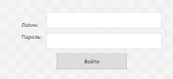

Рисунок 1 – Окно авторизации

После успешной авторизации должно появится окно с заказами (рис. 2) на сегодняшний день.

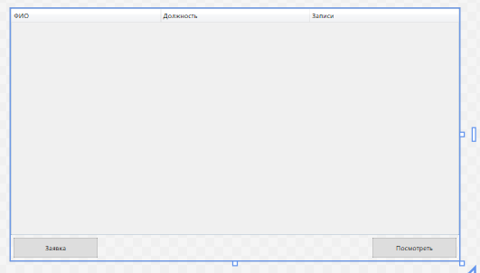

Рисунок 2 – Окно с заказами

В нем пользователь системы видит всех сотрудников агентства, их должность и количество записей к каждому из них. При нажатии на кнопку «Посмотреть» откроется окно с записями клиентов (рис. 3). В нем мы видим дату и время; фамилия и инициалы; услуги, которые ему необходимо оказать.

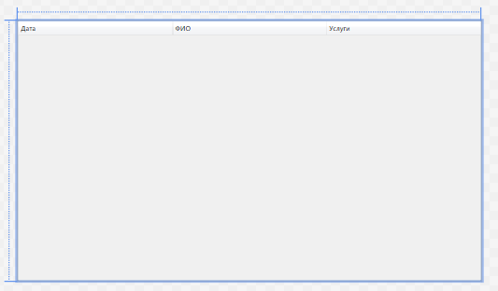

Рисунок 3 – Записи клиентов

При нажатии на кнопку «Заявка» должно открыться окно с заявками в салон красоты (рис. 4)

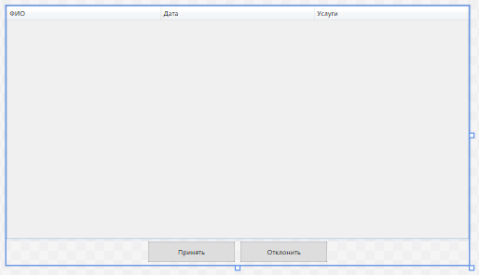

Рисунок 4 – Окно с заявками

Для правильной работы данного окна нам необходимо эмуляция процесса поступления заявок, для это запустите файл (TaskApi.exe)

Для получения заявки необходимо обратиться по адресу (http://localhost:5000/getOrder/), структура ответа на запрос представлена ниже на рисунке 5.

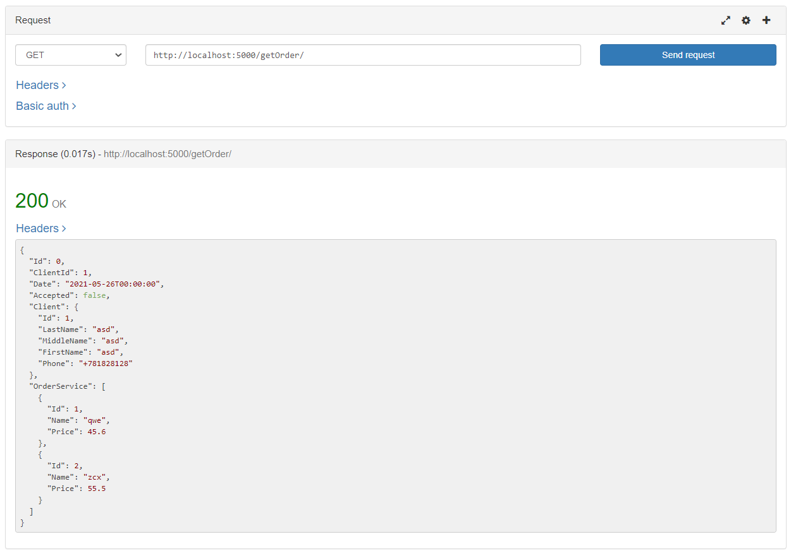

Рисунок 5 – Структура ответа на запрос.

При нажатии на кнопку «Принять» откроется окно (рис. 6), в котором можно выбрать сотрудника и назначить ему заявку.

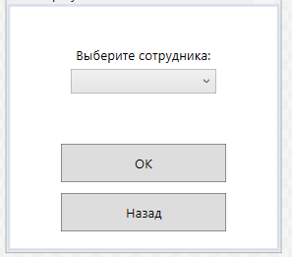

Рисунок 6 – Одобрение заявки

При нажатии на кнопку «Отклонить» текущая запись должна удалится из таблицы.